《离散数学》课程实验报告3 求关系的自反、对称和传递闭包
目录
1.实验内容 1
2.解题思路 1
3.算法 1
4.c++源代码 1
5. 实验结果 4
5.1求自反闭包 4
5.2求对称闭包 5
5.3求传递闭包 5
6.实验心得 6

1.实验内容
求关系的自反、对称和传递闭包。

2.解题思路
对以矩阵表示的关系，其自反闭包只要将矩阵的主对角线全部置为1；对称闭包则由原矩阵 逻辑加 上其转置矩阵得到；传递闭包则用Warshall算法求出。

3.算法
图的存储：用V*V的邻接矩阵来进行存储，matrix[i][j]表示有一条有向边从结点i指向结点j。
自反闭包：主对角线置1；
对称闭包：原矩阵逻辑加上其转置矩阵得到；
传递闭包：用Warshall算法求出，三重循环动态规划。

Warshall算法步骤：
(1)置矩阵A＝M；
(2)i＝1；
(3)对所有j如果A[j，i]＝1，则对k＝1，2，…，n，A[j，k]＝A[j，k]∨A[i，k]；
(4)i加1；（i是行，j是列）
(5)如果i≤n，则转到步骤(3)，否则停止。

4.c++源代码
- #include<iostream>
- #include<stdio.h>
- #include<stdlib.h>
- using namespace std;
- int s[100][100];
- int n;
- void output(int s[][100]);
- void Reverse(int s2[][100]);
- void Symmetry(int s2[][100]);
- void Transmit(int s2[][100]);
- void select();
- void exit();
- void select()//用户交互界面
- //用来输入矩阵以及选择相应的操作
- {
- printf("请输入邻接矩阵的行数与列数（结点v的个数）:");
- cin>>n;
- printf("请输入邻接矩阵:\n");
- for(int i=0;i<n;i++)
- {
- printf("\n");
- printf("请输入邻接矩阵的第%d行元素(元素以空格分隔):",i);
- for(int j=0;j<n;j++) cin>>s[i][j];
- }
- printf("输入对应序号选择算法\nl:自反闭包\n2:传递闭包\n3:对称闭包\n4:退出\n");
- int ops=0;
- cin>>ops;
- switch(ops)
- {
- case 1:Reverse(s); break;
- case 2:Transmit(s);break;
- case 3:Symmetry(s);break;
- case 4:exit(1);break;
- }
- }
- void output(int s[100][100])//输出函数
- {
- printf("所求关系矩阵为:\n");
- for(int i=0;i<n;i++)
- {
- for(int j=0;j<n;j++) cout<<s[i][j];
- cout<<endl;
- }
- }
- void Reverse(int s[100][100])//自反闭包
- {
- for(int i=0;i<n;i++) s[i][i]=1;
- //主对角线置为1
- output(s);
- select();
- }

- void Symmetry(int s2[100][100])//对称闭包
- {
- int s1[100][100];
- for(int i=0;i<n;i++)
- for(int j=0;j<n;j++)
- s1[j][i]=s2[i][j];//求转置矩阵
- for(int i=0;i<n;i++)
- for(int j=0;j<n;j++)
- {
- s2[i][j]=s2[i][j]+s1[i][j];
- if(s2[i][j]>1) s2[i][j]=1;
- //原矩阵和转置矩阵进行逻辑加
- }
- output(s2);
- select();
- }

- void Transmit(int s[][100])//传递闭包
- {
- for(int i=0;i<n;i++)
- for(int j=0;j<n;j++)
- if (s[j][i]==1)
- {
- for(int k=0;k<n;k++)
- s[j][k] = s[j][k] | s[i][k];//逻辑加
- //如果结点j到结点i之间连通，那么穷举所有结点k
- //结点j到结点k的路径可以是原本就有路径，也可以是j结点经过i结点之后再通过 边[i,k] 到k结点
- //如果这两种方法之中有一种可以到达，则s[j][k]为1
- }
- output(s);
- select();
- }

- int main()
- {
- select();
- return 0;
- }

实验结果

5.1求自反闭包
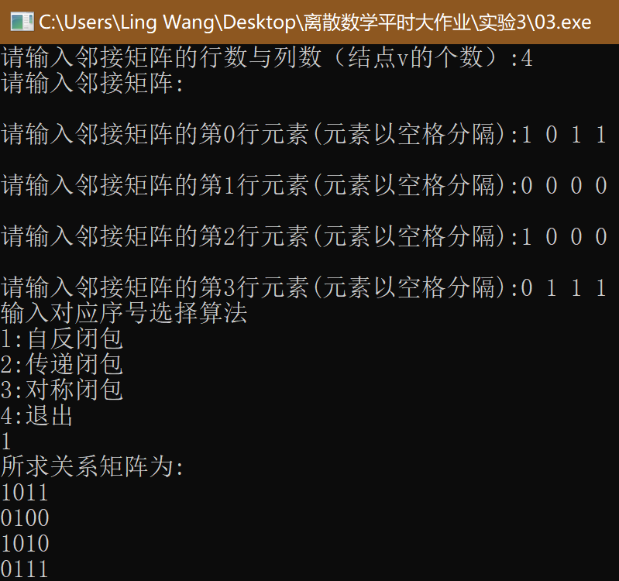

5.2求对称闭包
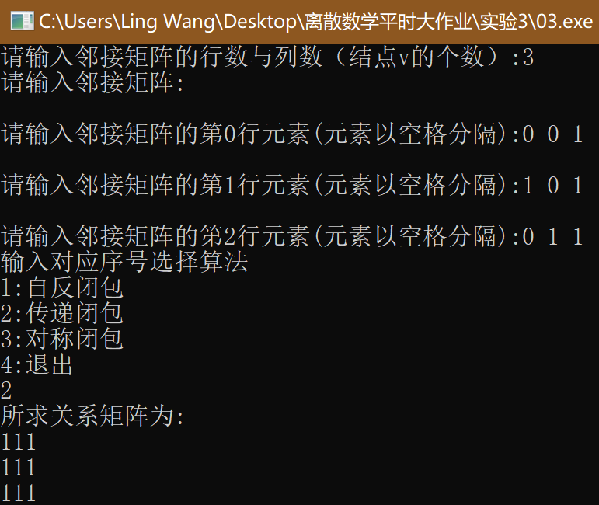

5.3求传递闭包
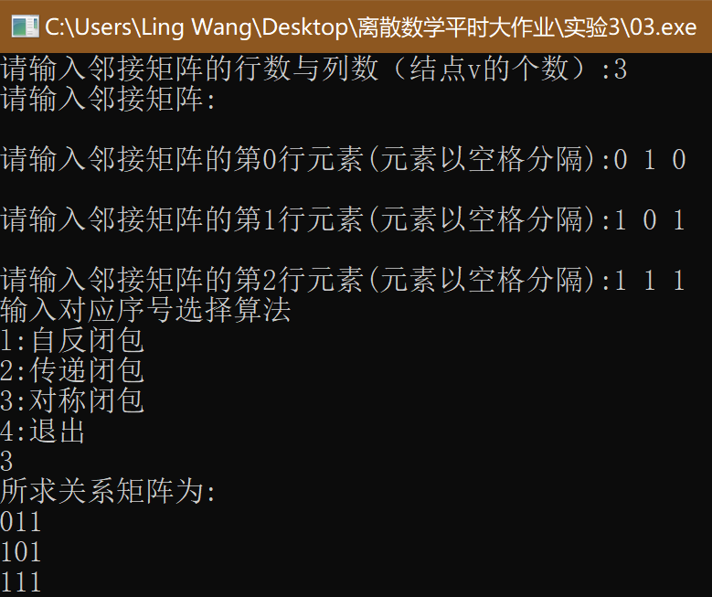

实验心得
这次实验我收获了很多。首先是巩固了课内关于自反、对称、传递闭包的知识。第二，我加深了对图的存储的理解。图的存储有关联矩阵和邻接矩阵等多种方式。关联矩阵不是方阵，是V*E（点数*边数）大小的矩阵；邻接矩阵是方阵，是V*V（点数*点数）大小的矩阵。第三，自反、对称闭包比较好求，但是传递闭包相对而言较难，用了Warshall算法。Warshall算法是一种动态规划算法，个人理解，它是Floyd算法的特殊情况。

